|  |  |
| --- | --- |
|  | **COM2034** |

**Báo cáo Lab 2**

**Môn: MOB1023**

Giảng viên hướng dẫn : Hồ Thị Hồng Nga

Mã số sinh viên : PS20534

Họ tên sinh viên : Trần Nhật Đan

Lớp : IT 17319_3

Câu 1: Thiết kế giao diện quản lý nhân viên

Staff Edition

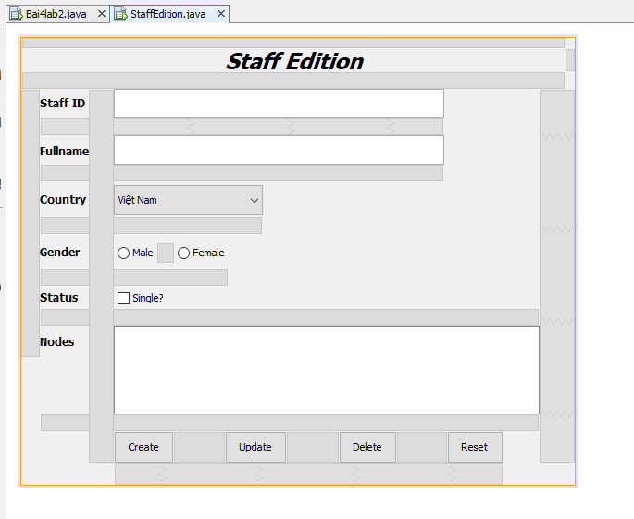

Staff list

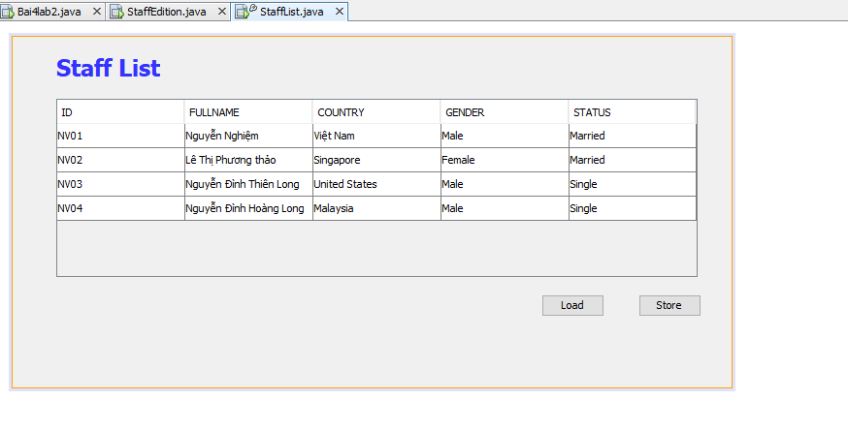

Câu 2: Thiết kế giao diện cho của sổ quản lý nhân viên

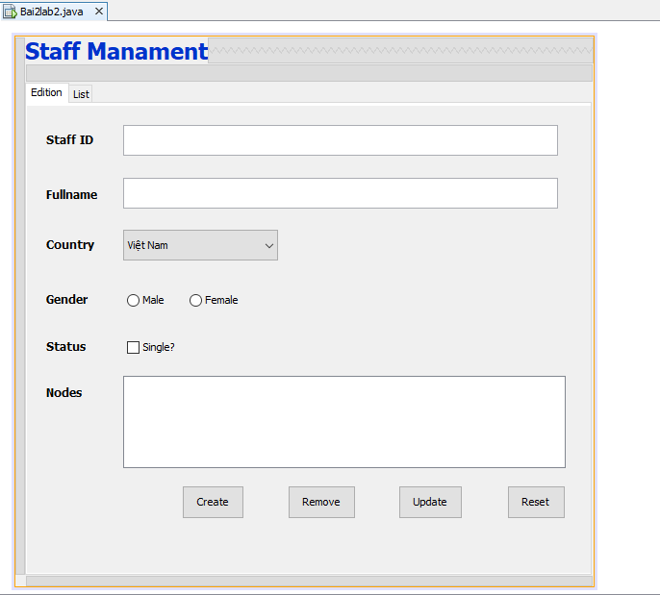

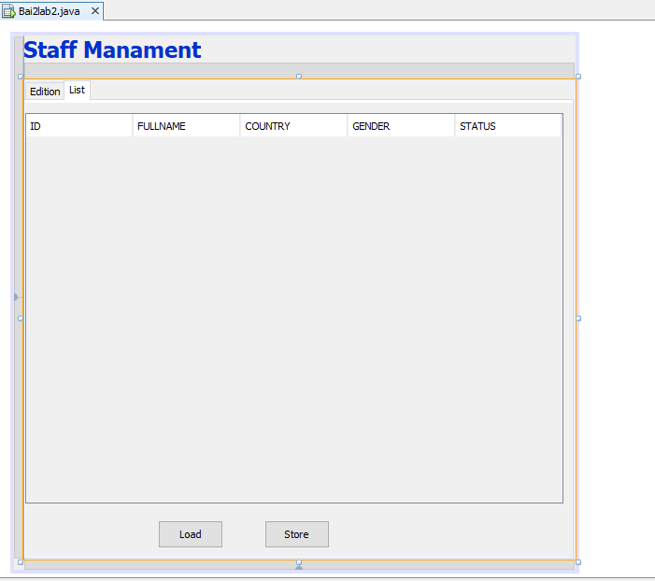

Câu 3: Lập trình cho form đăng nhập

- btnLogin

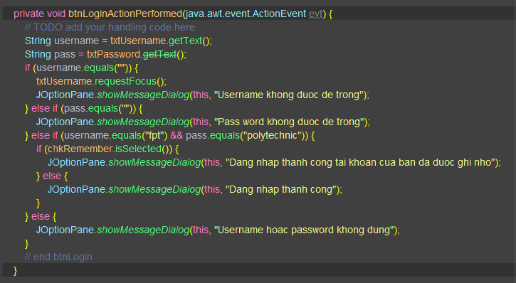

-btnReset

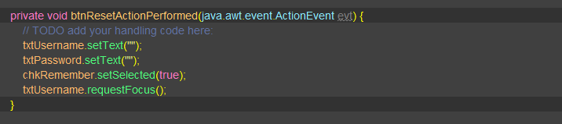

Câu 4: Lập trình quản lý người dùng

- khai báo đối tượng và arraylist



- Đặt các cột vào model

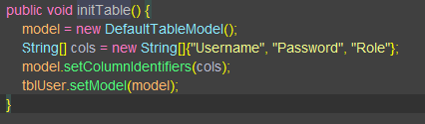

- Thêm dữ liệu vào bảng

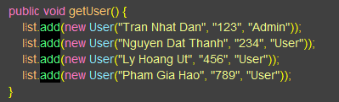

- Hiện thị dữ liệu lên bảng

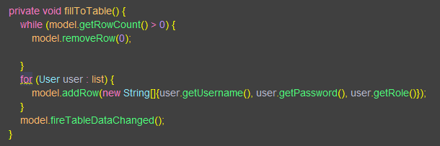

- btnAdd

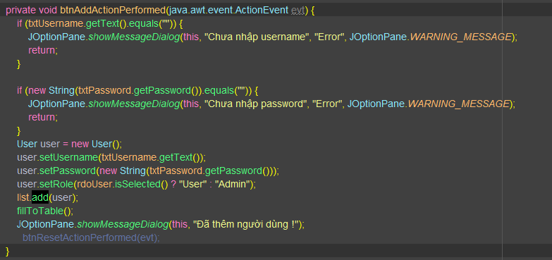

- btnRemove

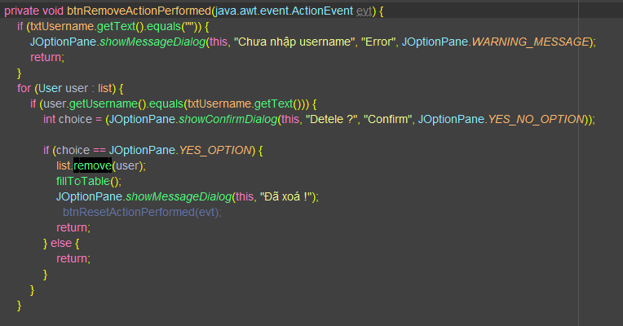

-btnUpdate

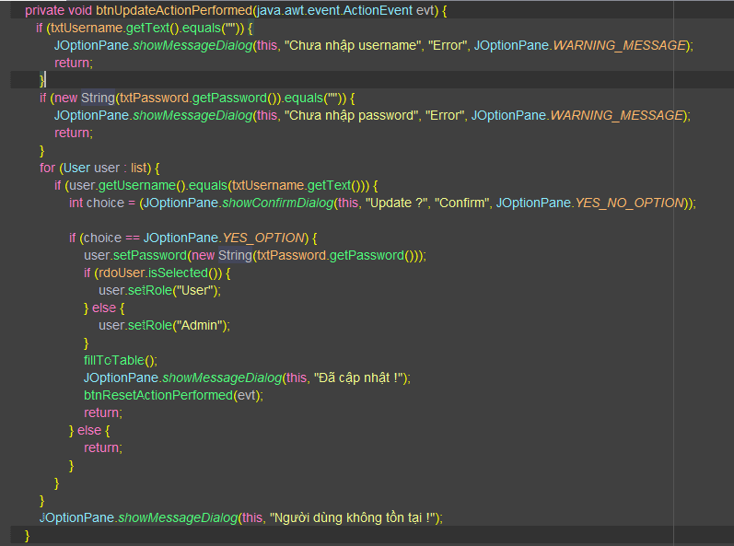

- btnReset

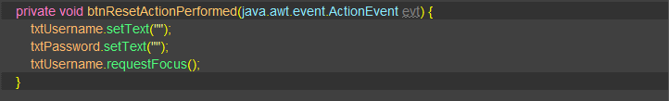

- Hiển thị thông tin từ user lên form

